2. Čtyřúhelníky  Čtyřúhelník je rovinný útvar, který má 4 vrcholy a 4 strany  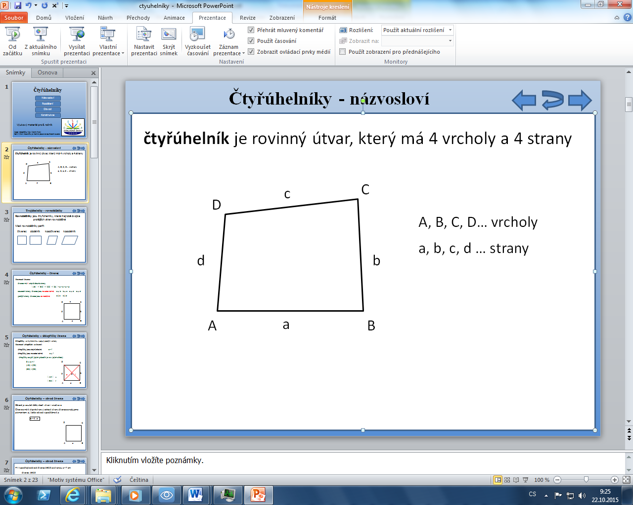  Rovnoběžníky jsou čtyřúhelníky, které mají obě dvojice protějších stran rovnoběžné  Mezi rovnoběžníky patří:  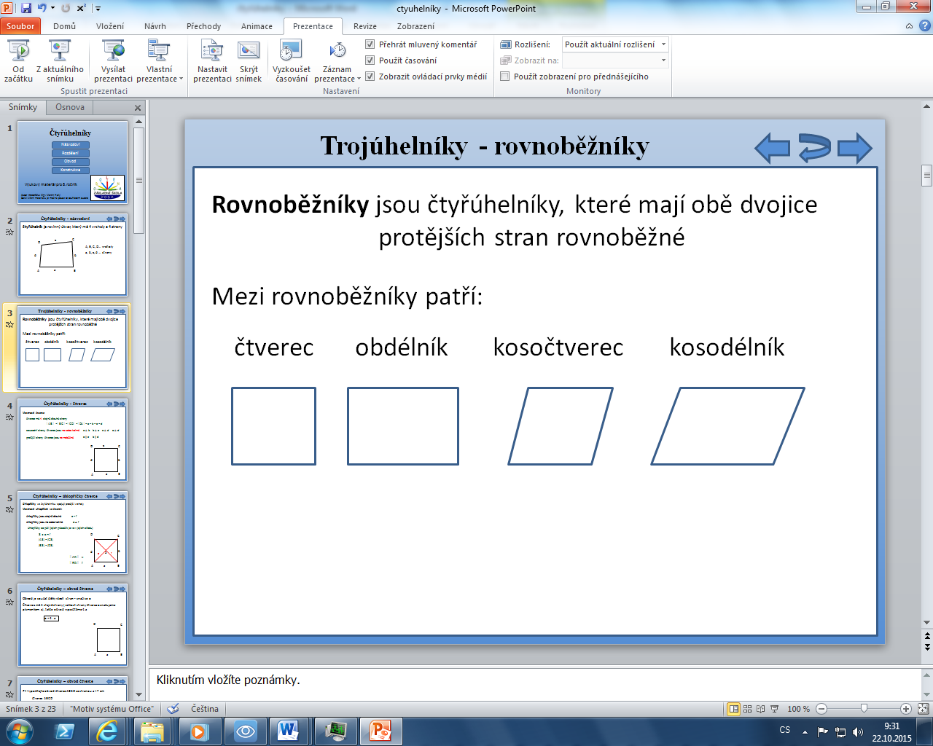  Čtverec  Vlastnosti čtverce:  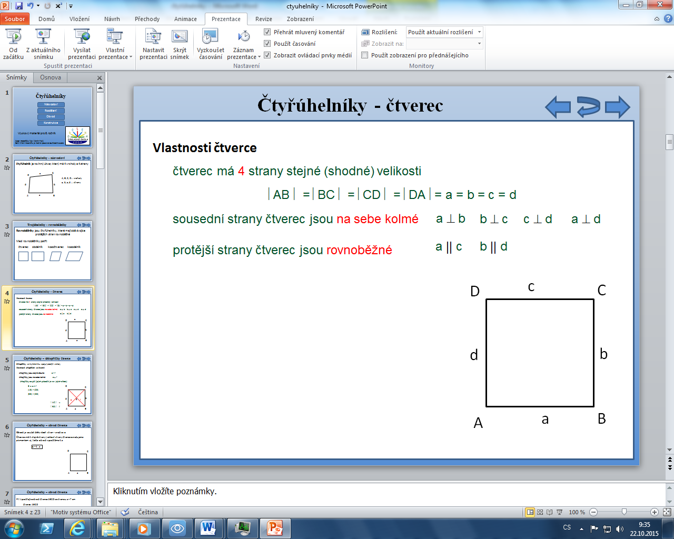  Úhlopříčky ve čtyřúhelníku spojují protější vrcholy  vlastnosti uhlopříček ve čtverci:  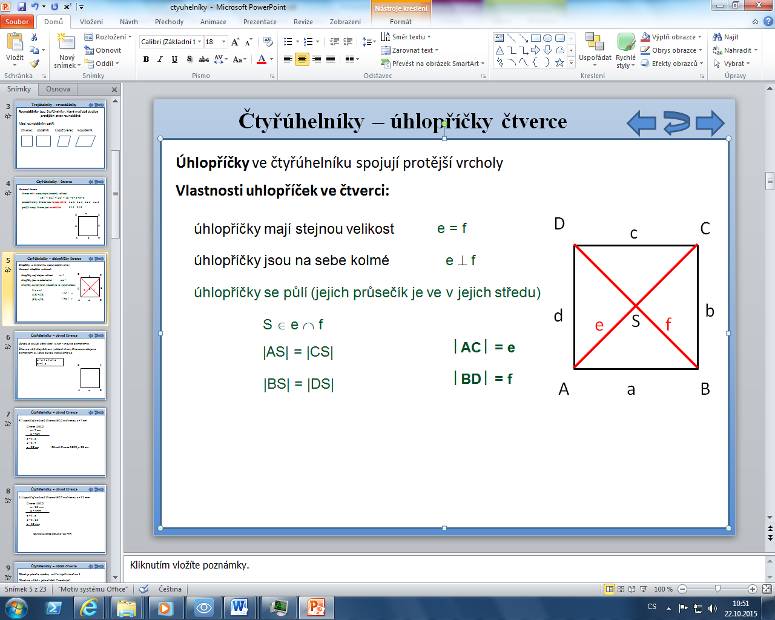  Konstrukce čtverce  Postup při konstrukci čtverce ABCD se stranou 3 cm:  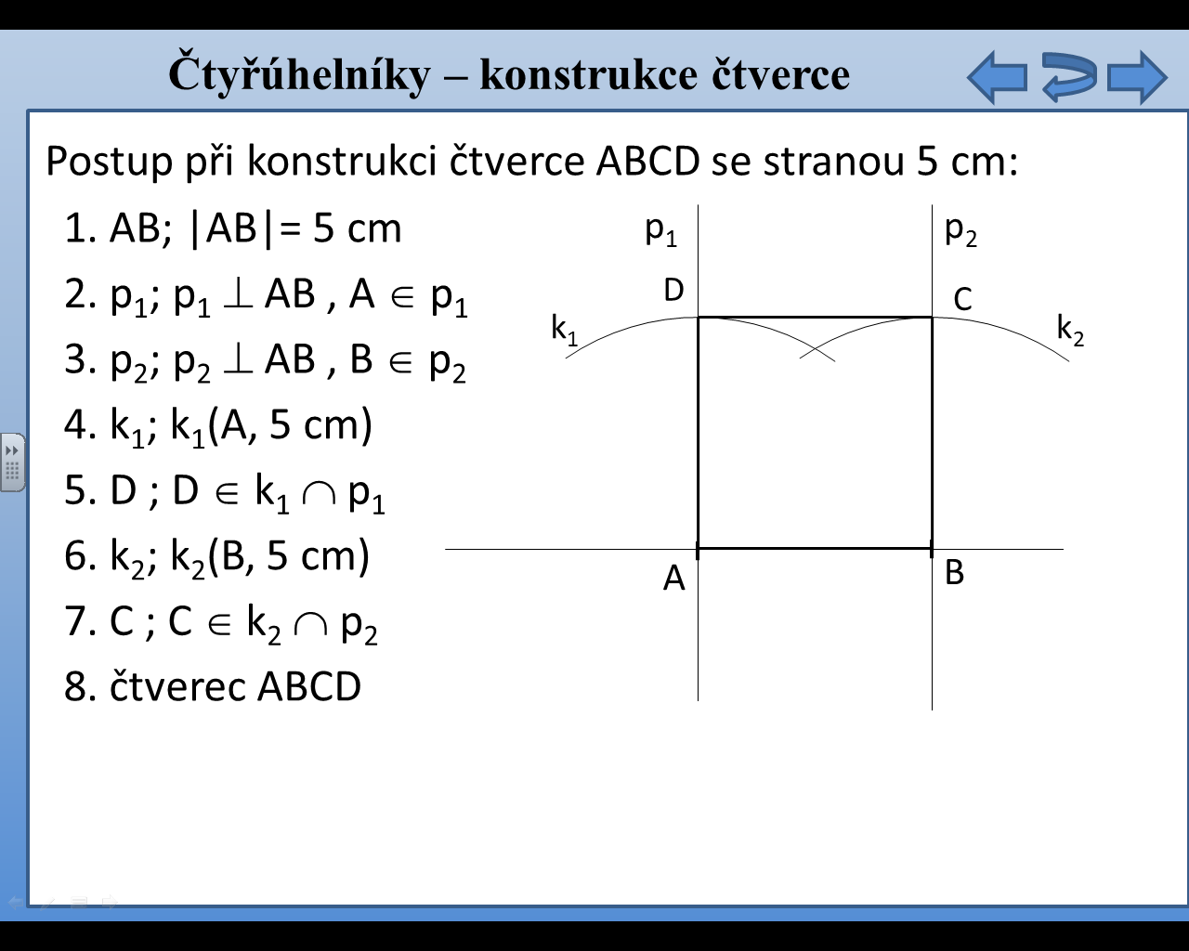  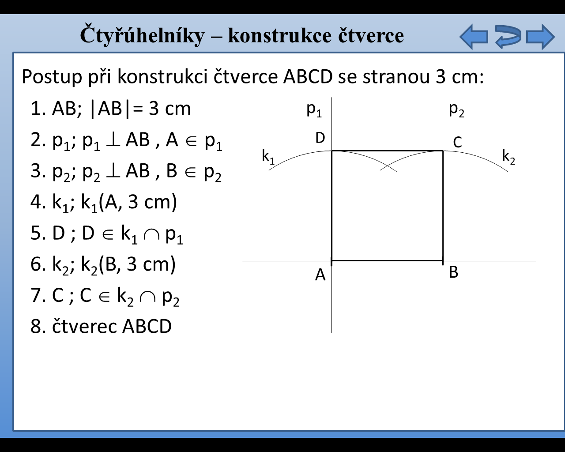  3) Narýsujte čtverec ABCD se stranou 4 cm  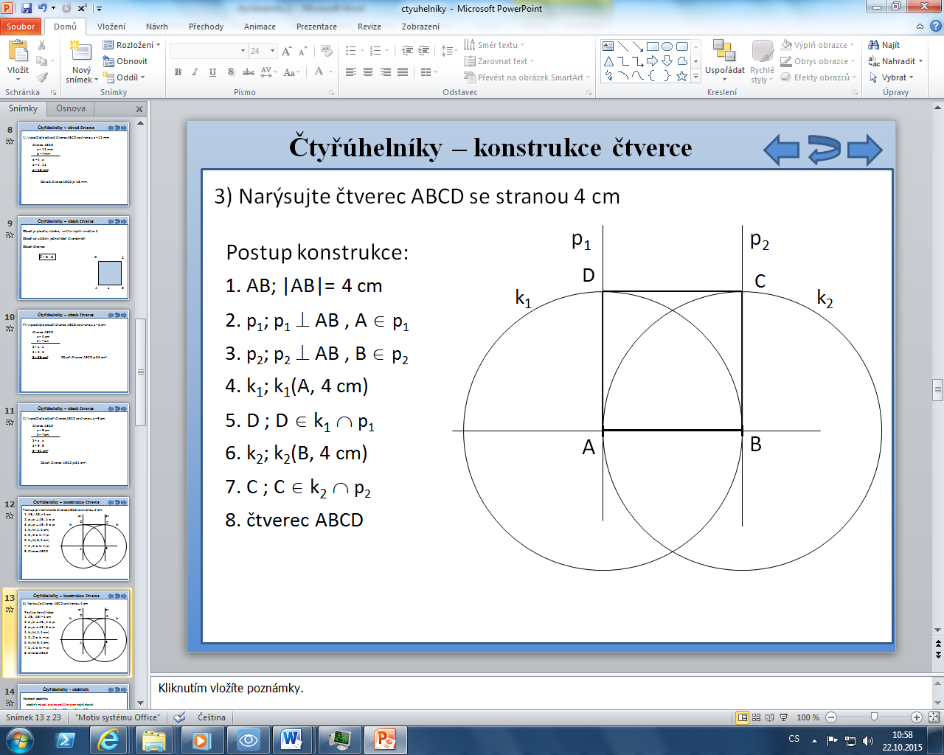 | Obvod čtverce  o = 4 . a  Př. Vypočítejte obvod čtverce ABCD se stranou a = 7 cm.  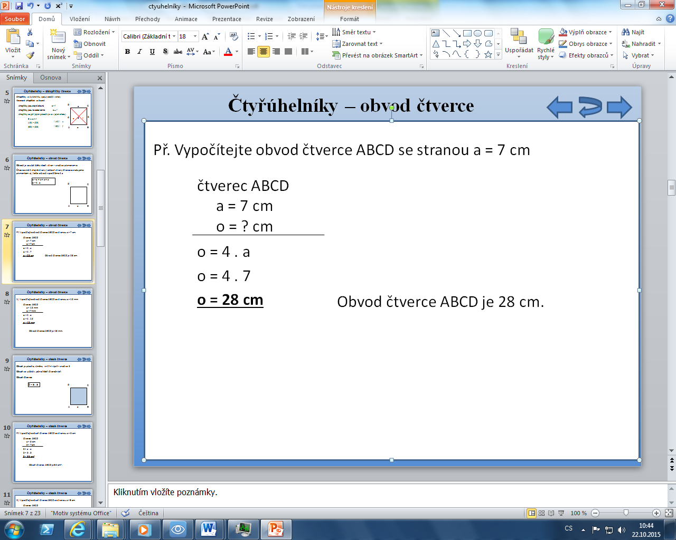  1) Vypočítejte obvod čtverce ABCD se stranou a = 12 mm  Obsah čtverce  Obsah je plocha, výměra, vnitřní výplň  Udává v jednotkách čtverečných  S = a . a  Př. Vypočítejte obsah čtverce ABCD se stranou a = 6 cm.  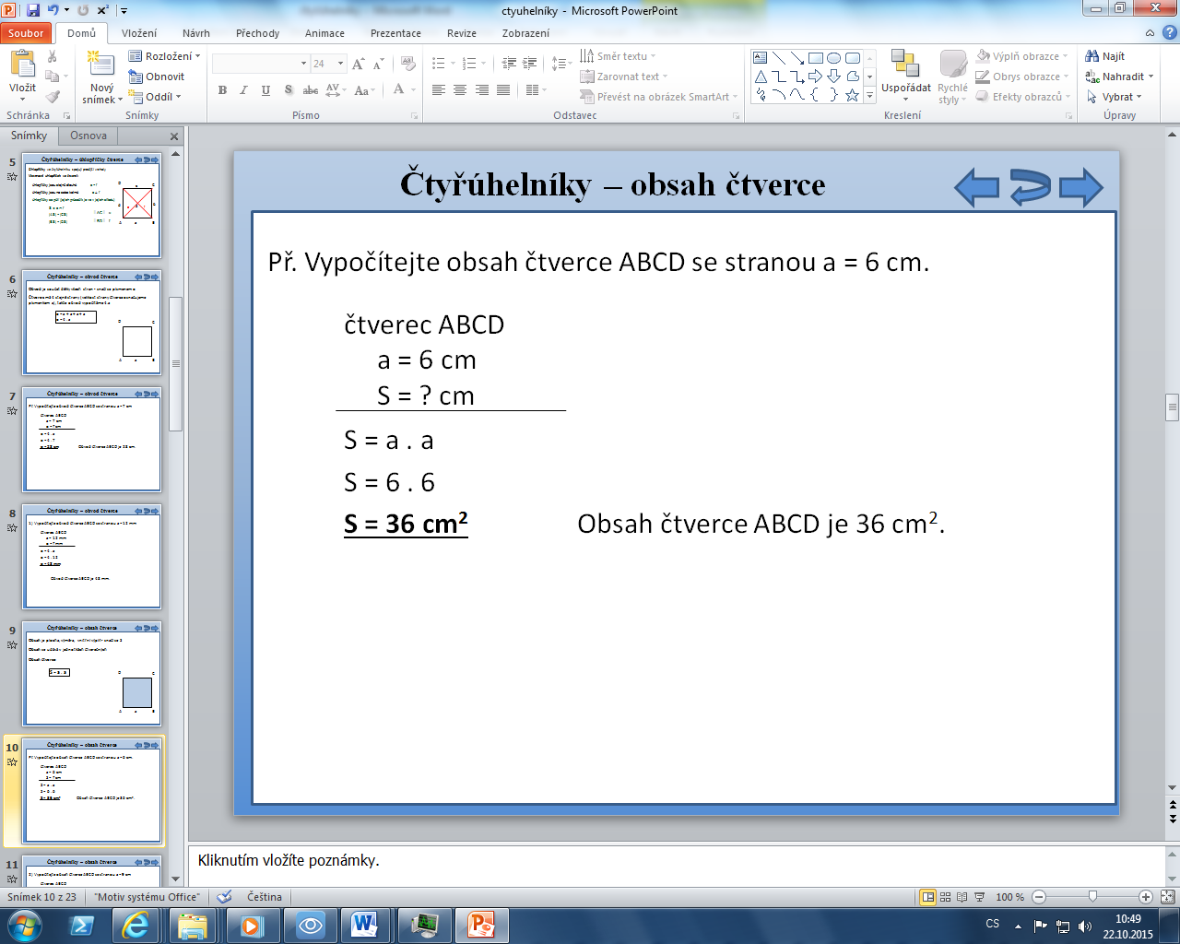  2) Vypočítejte obsah čtverce ABCD se stranou a = 9 cm  Obdélník  Vlastnosti obdélníku:  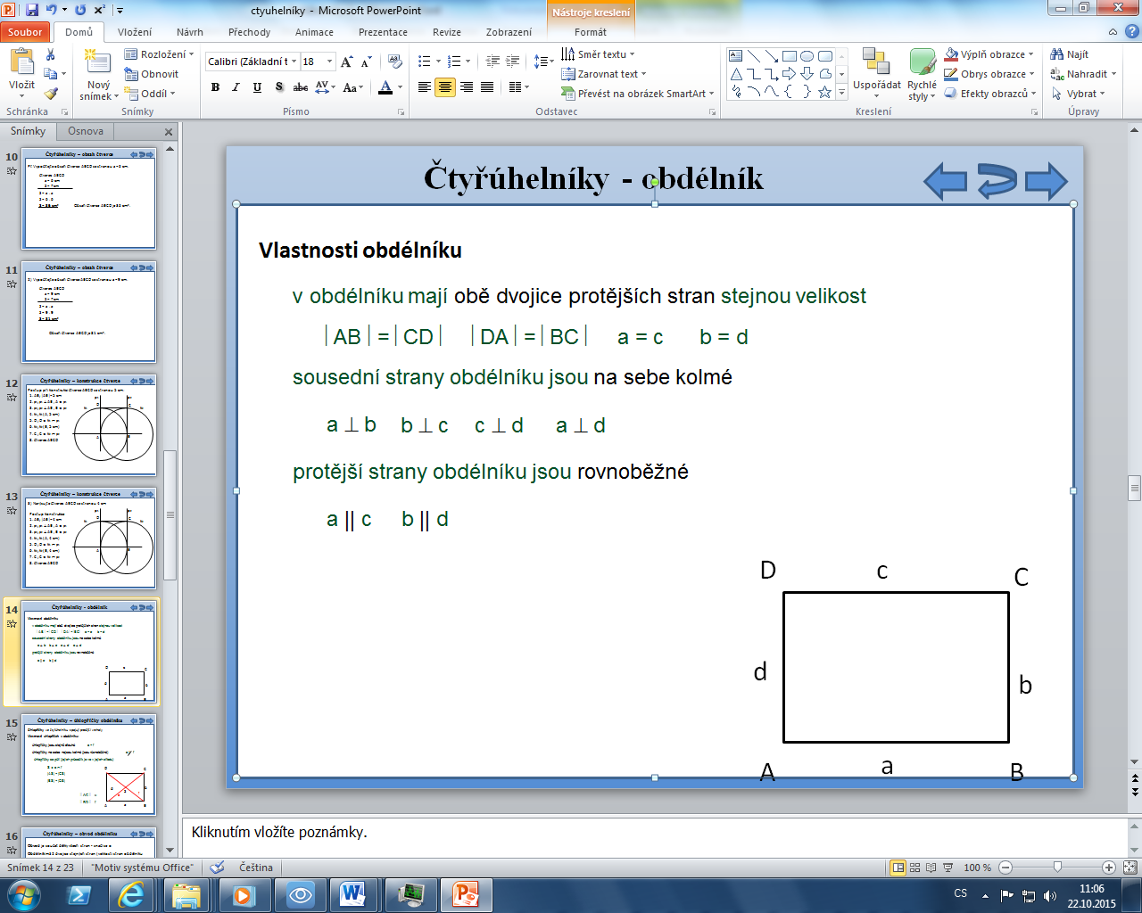  Vlastnosti úhlopříček v obdélníku:  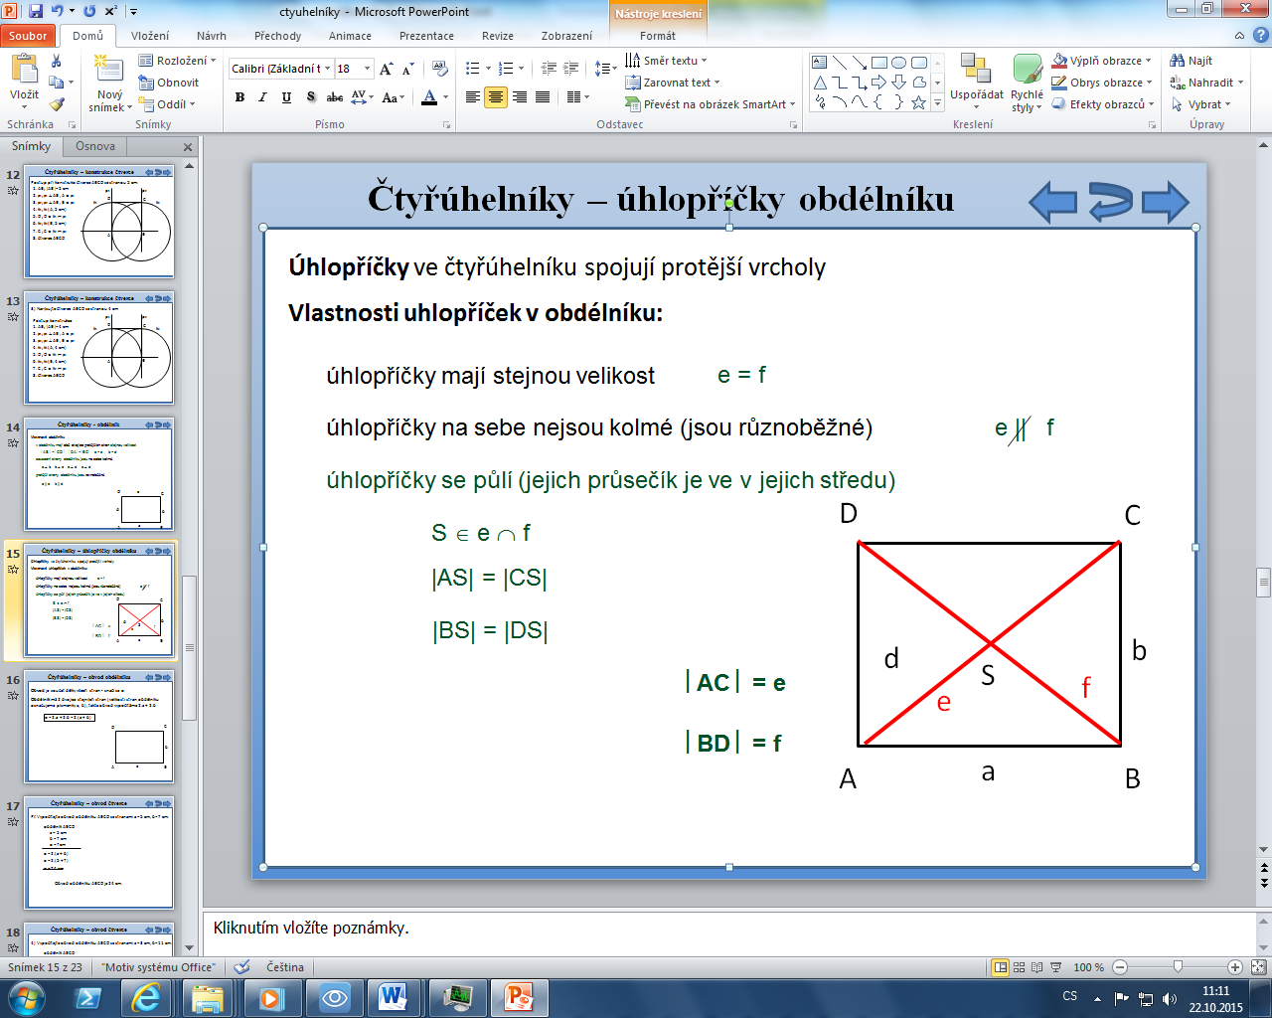  Obvod obdélníku  o = 2.a + 2.b = 2.(a + b)  Př. Vypočítejte obvod obdélníku ABCD se stranami a = 5 cm, b= 7 cm.  